*Ngày 28 tháng 9 năm 2025 Họ và tên giáo viên:* ***Lương Thị Hồng Diễm***

*Tổ chuyên môn: Năng khiếu*

**CHỦ ĐỀ: NGHỆ THUẬT TRUNG ĐẠI VIỆT NAM**

**BÀI 3: ĐƯỜNG DIỀM TRANG TRÍ VỚI HỌA TIẾT THỜI LÝ**

Môn học: Nghệ thuật- Phân môn: Mĩ Thuật; lớp: 7 Thời gian thực hiện: 2 tiết (tiết 5, 6)

**I. MỤC TIÊU:**

**1. Về kiến thức:**

- Chỉ ra được vẻ đẹp tạo hình và cách trang trí đường diễm với hoa tiết thời Lý.

- Tạo được mẫu trang trí đường điềm với hoạ tiết thời Lý.

- Phân tích được sự lặp lại, nhịp điệu, hài hoà về đường nét, hoạ tiết, hình khối của hoạ tiết thời Lý trong sản phẩm mĩ thuật thời Lý.

- Có ý thức giữ gìn, phát huy nét đẹp di sản nghệ thuật của dân tộc.

- Phát triển trí tưởng tượng trong sáng tạo đường diềm, có ý tưởng sử dụng trong mĩ thuật để học tập.

- Biết tôn trọng sự khác biệt trong tạo hình đường diềm của mỗi cá nhân.

**2. Năng lực:**

***2.1. Năng lực chung:*** Năng lực giao tiếp, hợp tác: trao đổi, thảo luận để thực hiện các nhiệm vụ học tập.

***2.2. Năng lực đặc thù:***

- Sử dụng các kiến thức đã học ứng dụng vào thực tế.

- Vẽ được đường diềm với họa tiết trang trí thời Lý.

**3. Phẩm chất:**

- Ý thức trân trọng văn hoá nghệ thuật của cha ông ta ngày xưa.

- HS có ý thức bảo tổn và phát triển văn hoá nghệ thuật của cha ông ta ngày xưa.

- HS tham gia chủ động, tích cực các hoạt động cá nhân, nhóm và thực hiện đầy đủ các bài tập.

-  HS hoàn thành sản phẩm nhóm , cá nhân tích cực theo tiến trình yêu cầu của chủ đề.

***-***Biết chia sẻ, động viên các thành viên nhóm, đồng cảm, hình thành tình thương yêu,...

**II. THIẾT BỊ DẠY HỌC VÀ HỌC LIỆU:**

**1. Chuẩn bị của giáo viên:**

- Kế hoạch dạy học theo định hướng phát triển năng lực, tìm hiểu mục tiêu bài học.

**-** Tranh ảnh họa tiết thời Lý, tranh ảnh về kiến trúc trung đại VN, tranh ảnh đường diềm.

**2. Chuẩn bị của học sinh:**

- SGK, đồ dùng học tập, giấy A4.

- Tranh ảnh, tư liệu sưu tầm liên quan đến bài học.

- Dụng cụ học tập theo yêu cầu của GV: giấy bút, màu vẽ, tẩy, …

**III. TIẾN TRÌNH DẠY HỌC**

**1. Hoạt động 1: Xác định vấn đề: Khám phá một số họa tiết đặc trưng của thời Lý (10’)**

**a. Mục tiêu:** HS quan sát chỉ ra được một số họa tiết đặc trưng của thời Lý.

**b. Nội dung:** HS thực hiện các hoạt động dưới sự hướng dẫn chi tiết, cụ thể của GV.

**c. Sản phẩm:** Học sinh tập trung, lắng nghe câu hỏi và trả lời.

**d. Tổ chức thực hiện:**

***\* Giao nhiệm vụ học tập:***

- GV hướng dẫn HS quan sát, thảo luận và tìm hiểu một số họa tiết đặc trưng của thời Lý và đặt câu hỏi:

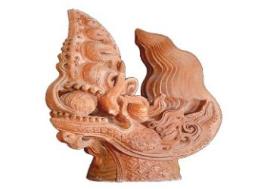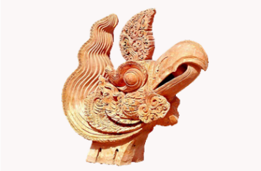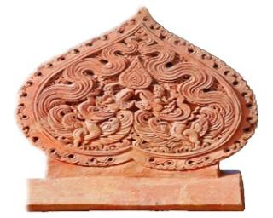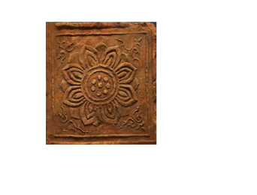

Đầu rồng Đầu phượng Lá đề chim phượng Chi tiết mái

( Đất nung) ( Đất nung) ( Đất nung) ( Gốm)

**PHIẾU HỌC TẬP**

|  |
| --- |
| 1. Họa tiết trang trí thường được sử dụng ở đâu?  2. Nguyên lí tạo hình thường sử dụng trong trang trí?  3. Chất liệu và hình thức thể hiện? |

***\* Thực hiện nhiệm vụ:***

- HS tiếp nhận nhiệm vụ, quan sát, thảo luận và tìm cách trả lời câu hỏi:

1. Họa tiết trang trí thường được sử dụng: họa tiết sóng nước, hình phượng, hình rồng, lá đề.

2. Nguyên lí tạo hình thường được sử dụng trong trang trí: họa tiết được sắp xếp nối tiếp nhau theo nguyên lí lặp lại.

3. Chất liệu: đá, gỗ; hình thức thể hiện: điêu khắc.

**\* *Báo cáo, thảo luận*:**

- GV gọi một số HS đứng dậy trình bày sản phẩm của mình.

- GV gọi HS khác nhận xét, đánh giá sản phẩm của bạn.

***\* Kết luận, nhận định:*** Trong đời sống hàng ngày nói chung và trong ngành mĩ thuật nói riêng, chúng ta bắt gặp rất nhiều hình hức trang trí đường diềm trên các đồ vật. Để hiểu rõ hơn về trang trí đường diềm, hôm nay chúng ta cùng tìm hiểu **bài 3: Đường diềm trang trí với họa tiết thời Lý.**

**2. Hoạt động 2 : Hình thành kiến thức mới: Cách vẽ trang trí đường diềm (25’)**

**a. Mục tiêu**: Giúp HS biết được cách vẽ trang trí đường diềm.

**b. Nội dung:** GV hướng dẫn, HS trải nghiệm, thực hiện.

**c. Sản phẩm:** HS biết được cách vẽ tranh qua ảnh minh họa.

**d. Tổ chức thực hiện:**

***\* Giao nhiệm vụ học tập:***

- GV hướng dẫn HS quan sát, tìm và lựa chọn hình ảnh đặc trưng để thể hiện.

- GV yêu cầu HS quan sát hình minh họa ở trang 16 SGKMT7, thảo luận để nhận biết. cách vẽ trang trí đường diềm theo ảnh gợi ý.

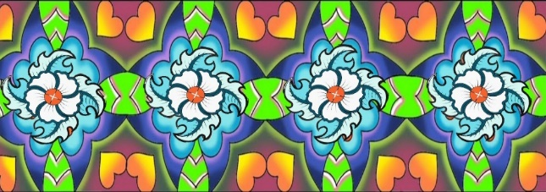

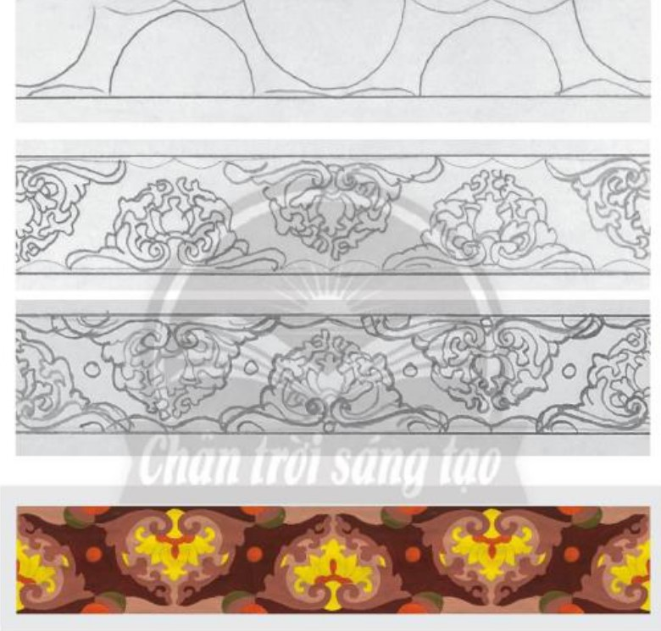

- GV yêu **c**ầu HS ghi nhớ các bước thực hiện cách vẽ trang trí đường diềm.

- Sau đó nêu câu lệnh gợi mở để học sinh suy nghĩ, và trả lời:

1. Quan sát mình minh họa và trình bày các bước vẽ trang trí đường diềm.

2. Nguyên lí sử dụng trang trí đường diềm.

***\* Thực hiện nhiệm vụ:***

- HS đọc sgk và thực hiện yêu cầu:

1. Các bước vẽ trang trí đường diềm:

- Kẻ hai đường thẳng song song, sử dụng nguyên lí lặp lại để vẽ phác hình họa tiết chính tạo nhịp điệu của đường diềm.

- Vẽ rõ hình họa tiết chính của đường diềm.

- Vẽ thêm họa tiết phụ tạo sự liên kết các hình trong đường diềm.

- Vẽ màu và hoàn thiện đường diềm.

2. Nguyên lí sử dụng trang trí đường diềm: nối tiếp lặp lại.

**\* *Báo cáo, thảo luận*:**

- GV gọi một số HS đứng dậy trình bày sản phẩm của mình.

- GV gọi HS khác nhận xét, đánh giá sản phẩm của bạn.

***\* Kết luận, nhận định:*** Đường diềm là một dạng thức bố cục trang trí. Trong đó các họa tiết được sắp xếp nối tiếp nhau thheo nguyên lí lặp lại.

**3. Hoạt động 3: Luyện tập: Vẽ trang trí đường diềm với họa tiết thời Lý ( 50’)**

**a. Mục tiêu:** Củng cố và khắc sâu kiến thức cho HS dựa trên kiến thức và kĩ năng đã học.

**b. Nội dung:** GV yêu cầu HS làm bài tập phần Luyện tập – sáng tạo trong SGK.

**c. Sản phẩm học tập:** Sản phẩm thực hành của học sinh.

**d. Tổ chức thực hiện:**

***\* Giao nhiệm vụ học tập:***

- GV cho học sinh tham khảo một số họa tiết thời Lý.

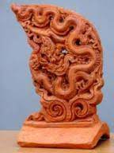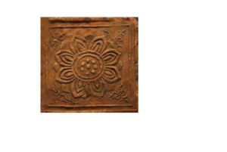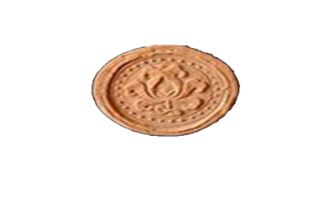

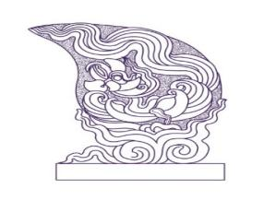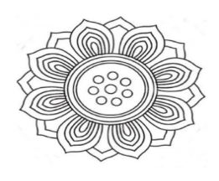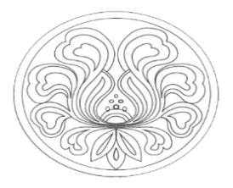

- GV yêu cầu HS , làm việc cá nhân thảo luận :

+ Lựa chọn họa tiết.

+ Cách sắp xếp họa tiết theo nguyên lí lặp lại ( có thể đảo chiều họa tiết).

+ Thực hiện trang trí một đường diềm theo ý thích.

***\* Thực hiện nhiệm vụ:***

**-** Giáo viên theo dõi, hỗ trợ học sinh trong quá trình thực hành.

- Khuyến khích HS:

+ lên ý tưởng cho đường diềm và họa tiết trang trí.

+ Ý tưởng cách sắp xếp mảng

- HS quan sát, tham khảo một số bài trang trí làm ý tưởng thiết kế để trang trí đường diềm.

**\* *Báo cáo, thảo luận*:**

- GV gọi một số HS đứng dậy trình bày sản phẩm của mình.

- GV gọi HS khác nhận xét, đánh giá sản phẩm của bạn.

***\* Kết luận, nhận định:*** Nên vẽ họa tiết ra giấy rồi can lặp lại vào đường diềm. Họa tiết cần thống nhất về phong cách tạo hình.

**4. Hoạt động 4: Vận dụng ( 15’)**

**Nhiệm vụ 1: Phân tích – đánh giá: Trưng bày sản phẩm và chia sẻ (KTTX).**

**a. Mục tiêu:** HS trưng bày sản phẩm và chia sẻ sản phẩm của mình.

**b. Nội dung:**

- GV yêu cầu HS trả lời câu hỏi ở hoạt động Phân tích – đánh giá trong SGK Mĩ thuật 7

- GV nhận xét, đánh giá, chuẩn kiến thức bài học.

**c. Sản phẩm:** Sản phẩm mĩ thuật của HS.

**d. Tổ chức thực hiện:**

***\* Giao nhiệm vụ học tập:***

- Hướng dẫn HS trưng bày sản phẩm ở những vị trí thích hợp trong lớp học như trên bảng/tường lớp học để thuận tiện quan sát.

- Yêu cầu HS nêu cảm nhận và phân tích:

+ Bài vẽ em ấn tượng.

+ Hình, màu, nhịp điệu, sự cân bằng, tương phản trong bài.

+ Nguyên lí bạn sử dụng trong bài vẽ.

+ Giá trị thẩm mĩ của bài vẽ.

+ Cách điều chỉnh để bức tranh đẹp và hoàn thiện hơn.

***\* Thực hiện nhiệm vụ:***

- HS trưng bày tranh.

- Trưng bày sản phẩm thực hành, trả lời câu hỏi.

- Giáo viên nhắc nhở, gợi mở học sinh nhận xét bài vẽ.

**\* *Báo cáo, thảo luận*:**

- Yêu cầu cá nhân nhận xét bài thực hành trên cơ sở câu hỏi.

- Tổ chức cho các học sinh nhận xét, bổ sung.

- HS nhận xét bài thực hành, trả lời câu hỏi của GV.

- trao đổi, nhận xét, bổ sung.

***\* Kết luận, nhận định:*** HS hoàn thành được sản phẩm thực hành. Nhận xét, đánh giá được sản phẩm thực hành về ý tưởng, cách sắp xếp họa tiết, cách, màu sắc, bố cục bài vẽ.

**Nhiệm vụ 2: Vận dụng – phát triển: Tìm hiểu hình tượng rồng VN thời trung đại.**

**a. Mục tiêu:** HS vận dụng kiến thức đã học vào thực tế.

**b. Nội dung:**

- GV yêu cầu HS trả lời câu hỏi ở hoạt động Vận dụng – phát triển trong SGK Mĩ thuật 7

- HS thảo luận và trả lời câu hỏi trong SGK Mĩ thuật 7

- GV nhận xét, đánh giá, chuẩn kiến thức bài học.

**c. Sản phẩm:** Sản phẩm mĩ thuật của HS

**d. Tổ chức thực hiện:**

***\* Giao nhiệm vụ học tập:***

- Yêu cầu HS quan sát, tìm hiểu hình tượng rồng VN thời trung đại:

- GV đặt câu lệnh gợi ý để HS thảo luận và trả lời:

+ Họa tiết trang trí thời Trung đại của VN?

+ Đặc điểm hình tượng rồng trong chạm khắc thời Lý?

+ Ý nghĩa của hình tượng rồng thời Trung đại?

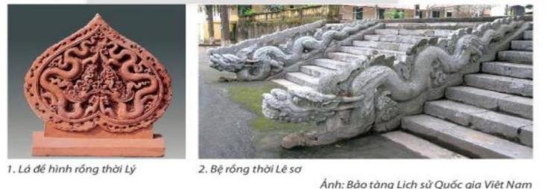

**\* Thực hiện nhiệm vụ:**

- HS quan sát, trả lời câu hỏi:

+ Họa tiết trang trí thời Trung đại của VN: hình rồng, sóng nước,, hoa sen, hoa cúc,...

+ Đặc điểm hình tượng rồng trong chạm khắc thời Lý: dáng vẻ hiền hòa, uốn khúc mềm mại, nhịp nhàng.

+ Ý nghĩa của hình tượng rồng thời Trung đại: đại diện của các thế lực.

- Giáo viên nhắc nhở, gợi mở học sinh trả lời câu hỏi.

**\* Báo cáo, thảo luận:**

- Yêu cầu một vài HS trả lời.

- HS trả lời câu hỏi của GV.

- Yêu cầu các HS còn lại nhận xét, bổ sung.

- Trao đổi, nhận xét, bổ sung.

**\* Kết luận, nhận định:** Họa tiết thời Trung đại rất phong phú, được lưu lại dưới nhiều hình thức mĩ thuật với chất liệu đa dạng như: gốm, đá, gỗ,... trong các công trình kiến trúc.

**PHIẾU TIÊU CHÍ ĐÁNH GIÁ THỰC HIỆN SẢN PHẨM**

|  |  |  |
| --- | --- | --- |
| **Câu** | **Tiêu chí đánh giá** | **Xếp loại** |
| ***1*** | Bài vẽ em ấn tượng. | Đ |
| ***2*** | Hình, màu, nhịp điệu, sự cân bằng, tương phản trong bài. |
| ***3*** | Nguyên lí bạn sử dụng trong bài vẽ. |
| ***4*** | Giá trị thẩm mĩ của bài vẽ. |
| ***5*** | Cách điều chỉnh để bức tranh đẹp và hoàn thiện hơn. |

**PHIẾU HỌC TẬP**

|  |
| --- |
| 1. Họa tiết trang trí thường được sử dụng ở đâu?  2. Nguyên lí tạo hình thường sử dụng trong trang trí?  3. Chất liệu và hình thức thể hiện? |

**PHIẾU HỌC TẬP**

|  |
| --- |
| 1. Họa tiết trang trí thường được sử dụng ở đâu?  2. Nguyên lí tạo hình thường sử dụng trong trang trí?  3. Chất liệu và hình thức thể hiện? |

**PHIẾU HỌC TẬP**

|  |
| --- |
| 1. Họa tiết trang trí thường được sử dụng ở đâu?  2. Nguyên lí tạo hình thường sử dụng trong trang trí?  3. Chất liệu và hình thức thể hiện? |

**PHIẾU HỌC TẬP**

|  |
| --- |
| 1. Họa tiết trang trí thường được sử dụng ở đâu?  2. Nguyên lí tạo hình thường sử dụng trong trang trí?  3. Chất liệu và hình thức thể hiện? |